Дом с атлантами

Одесса, ул. Гоголя, д. 7 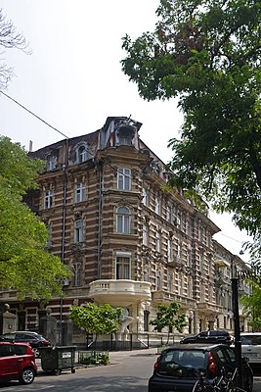

1. Дом с атлантами сегодня по праву считается одним из четырех наиболее красивых зданий города Одессы. Его создателем является выдающийся архитектор конца XIX - начала XX столетия Лев Львович Влодеком. Главное здание, особняк, было построено в 1899 году, а вот доходный дом позднее, в 1900-1901 года. До революции 17-ого года это здание принадлежало Александру Фальц-Фейну, который был немецким коллекционером. Кстати, заповедник Аскания Нова создал именно его ближним родственником Федором.
2. Сегодня этот дом является не только украшением города, но к тому же весьма распространенным местом встреч Одесситов. Считается одной из главных достопримечательностей и визитных карточек Одессы. Скульптурная группа стала фирменной маркой книжного издательства «Оптимум» для серии книг «Вся Одесса» и официальной эмблемой Всемирного клуба одесситов.
3. Дом с атлантами представляет собой имитацию архитектурного стиля Нидерландов XIV века. Но большую популярность этот дом получил за счет украшающих его статуй, сделанных скульптором Т. Фишелем. Данный мотив в то время был очень распространён в архитектуре. Но архитектор несколько отошел от привычного изображения фигур атлантов. Поэтому он сделал скульптуры не частью стен, а обособленными фигурами, которые выглядят согнувшимися под тяжестью. За счет того, что здание по форме напоминает букву П, попасть во дворик можно только через кованные ворота, а на «красной» линии находится только часть фасада.
4. Достопримечательностью дома являются фигуры атлантов. Гиганты расположены необычным способом: они отделены от стен, их напряженные тела согнулись под тяжестью небесного свода. Над атлантами нависает балкон эркера, начинающегося со второго этажа. Фасад дома поражает богатой отделкой.

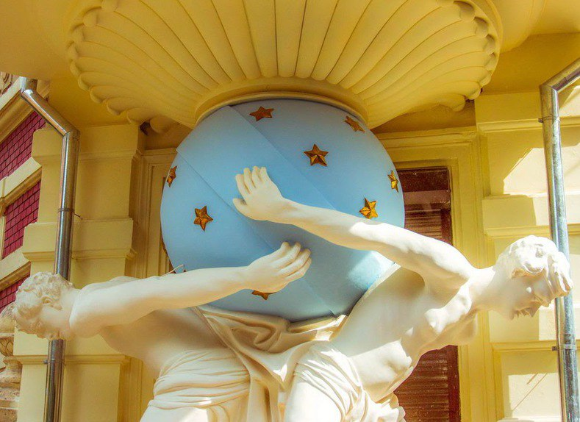

Сухорукова Полина, 5-Г класс.